Министерство науки и высшего образования Российской Федерации
Новосибирский государственный технический университет
Кафедра вычислительной техники
Лабораторная работа
По дисциплине «Теория систем и системный анализ»

Факультет: АВТФ Преподаватель: Гошко Е. Ю.
Группа: АТМ-25
Студент: Чумаков И.В.

Оглавление
Цель работы 3
Задание 4
Ход выполнения работы 5
Выводы 6

Цель работы
Изучить использование метода наименьших квадратов. В рамках лабораторной работы провести оценку неизвестных коэффициентов заданного полинома (модели) при помощи матричной формы МНК.

Задание
Обозначим изначальные данные для прогнозируемой модели.
Переменная |  |  |  | Значение
x | -3 | -2 | -1 | 0 | 1 | 2 | 3
y | 1.244 | 9.31 | 6.248 | 4.381 | -1.816 | -1.816 | -3.187
Прогнозируемая модель должна принимать форму полинома:
$$f \left(x\right)=a_{0}+a_{1}x+a_{2}x^{2}+…+a_{n}x^{n}$$
В рамках задачи метод наименьших квадратов заключается в том, чтобы взять в качестве параметров a_{n} такие значения, чтобы сумма квадратов ошибок прогноза была минимальной:
$$\sum_{i=0}^{n}{{(y_{i}-\hat{y_{i}})}^{2}→min}, где \hat{y_{i}}-прогнозируемое значение y_{i}$$

Ход выполнения работы
Чтобы найти неизвестные параметры a_{n} в матричной форме, необходимо упростить формулу:
$${{(A}^{T}A)}^{-1}A^{T}A*a= {{(A}^{T}A)}^{-1}A^{T}*y$$
$$A^{T}A*a=A^{T}*y$$
Финальная формула для нахождения искомых параметров a:
$$a={{(A}^{T}A)}^{-1}A^{T}*y$$

Решение было реализовано с помощью языка Python3.11
Для начала создадим все необходимые функции, такие как транспонирование матрицы, нахождение обратной матрицы, умножение
def transpose_matrix(matrix):
return list(map(list, zip(*matrix)))
def eliminate(r1, r2, col, target=0):
fac = (r2[col]-target) / r1[col]
for i in range(len(r2)):
r2[i] -= fac * r1[i]
def gauss(a):
for i in range(len(a)):
if a[i][i] == 0:
for j in range(i+1, len(a)):
if a[i][j] != 0:
a[i], a[j] = a[j], a[i]
break
else:
raise ValueError("Matrix is not invertible")
for j in range(i+1, len(a)):
eliminate(a[i], a[j], i)
for i in range(len(a)-1, -1, -1):
for j in range(i-1, -1, -1):
eliminate(a[i], a[j], i)
for i in range(len(a)):
eliminate(a[i], a[i], i, target=1)
return a
def inverse(a):
tmp = [[] for _ in a]
for i,row in enumerate(a):
assert len(row) == len(a)
tmp[i].extend(row + [0]*i + [1] + [0]*(len(a)-i-1))
gauss(tmp)
ret = []
for i in range(len(tmp)):
ret.append(tmp[i][len(tmp[i])//2:])
return ret
def multiply_matrix(A, B):
n = len(A)
m = len(B[0])
C = [[0]*m for i in range(n)]
for i in range(n):
for j in range(m):
for k in range(len(B)):
C[i][j] += A[i][k] * B[k][j]
return C

Зададим начальные данные:
x = [1, 2, 3, 4, 5, 6, 7, 8]
y = [7, 0, -5, 3, 1, 1, 9, 10]
m = 4
Здесь m – порядок полинома.
Составим исходную матрицу A:
A = [[0]*(m+1) for i in range(len(x))]
for i in range(len(x)):
for j in range(m+1):
A[i][j] = x[i]**j
Проведем основные расчеты по формулам
$$Z=A^{T}A \\ b=A^{T}y \\ a=Z^{-1}b$$
Z = multiply_matrix(transpose_matrix(A), A)
b = multiply_matrix(transpose_matrix(A), [[y[i]] for i in range(len(y))])
a = multiply_matrix(inverse(Z), b)
Теперь посмотрим на сумму квадратов ошибок и сами параметры при порядке полинома 4:
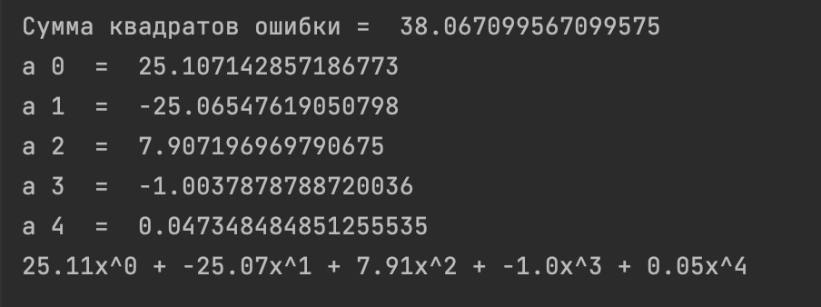
Рисунок 1. Вывод при порядке = 4
Для наглядности представим это на графике. Выделим точками идеальные значения, а линией значения модели.
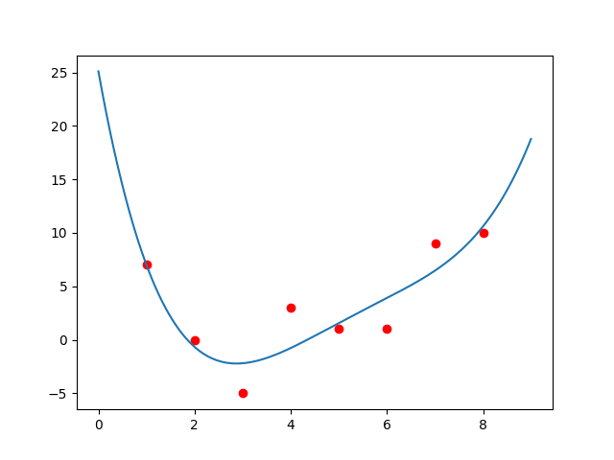
Рисунок 2. График при порядке = 4

Повысим m до 5.
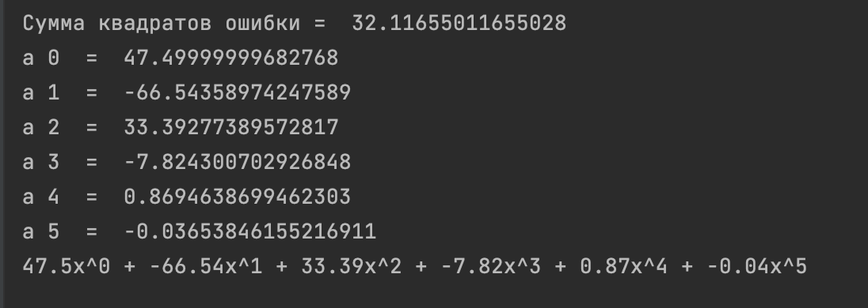
Рисунок 3. Вывод при порядке = 5
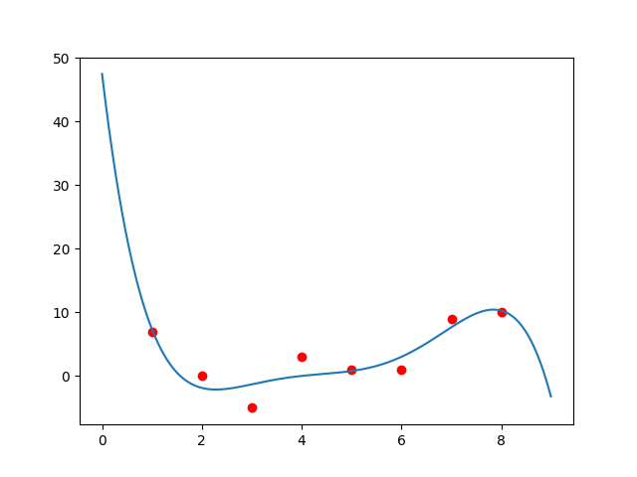
Рисунок 4. График при порядке = 5
Повысим m до 6:
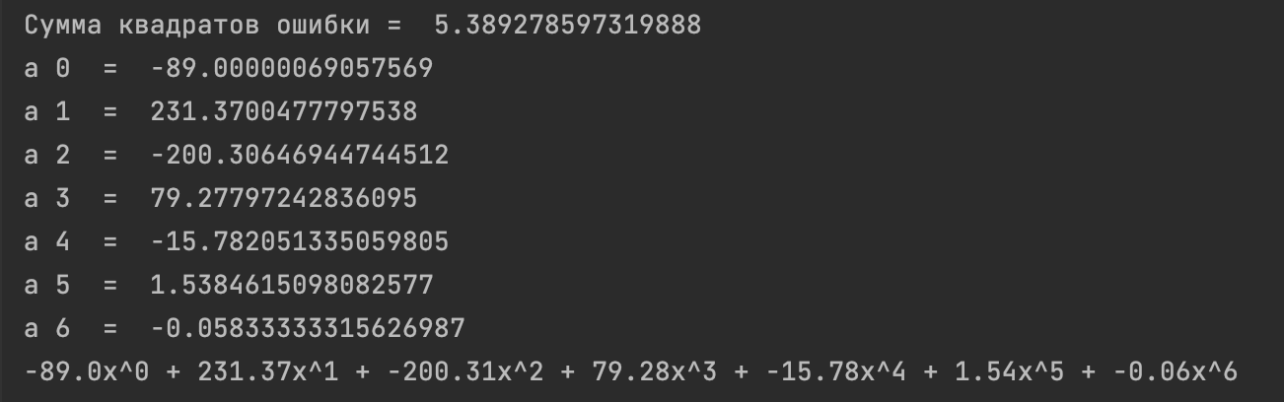
Рисунок 5. Вывод при порядке = 5
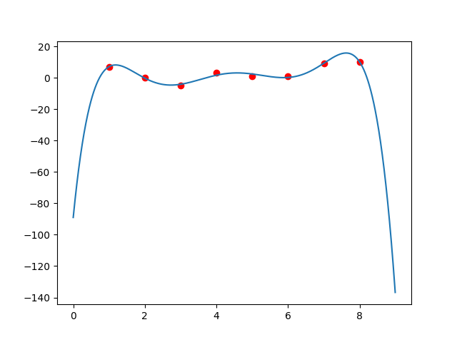
Рисунок 6. График при порядке = 6

Повысим m до 7.
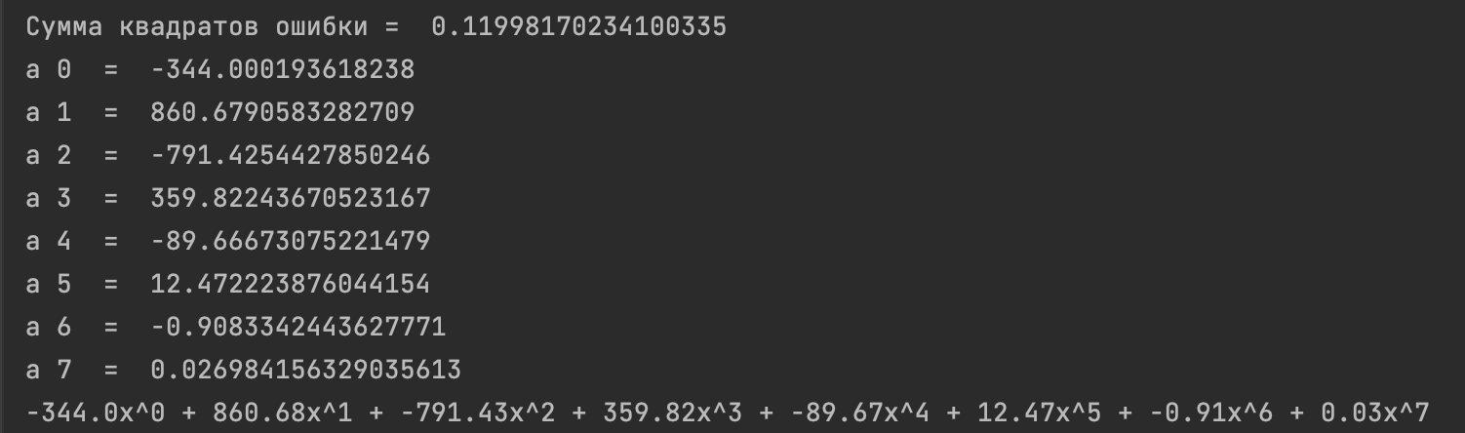
Рисунок 7. Вывод при порядке = 7
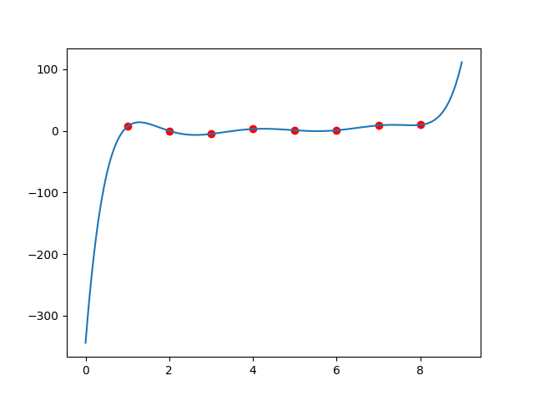
Рисунок 8. График при порядке = 7
Результат близок к идеальному, так как сумма квадратов ошибки минимальна.
Полученная модель является полиномом 7-ой степени:
$$f\left(x\right)= -344 + 860.68x + -791.43x^{2} + 359.82x^{3} + -89.67x^{4} + 12.47x^{5} + -0.91x^{6} + 0.03x^{7}$$

Выводы
В ходе выполнения лабораторной работы была изучена матричная форма метода наименьших квадратов для полиномиальных функций. Были придуманы значения x и y, по которым была построена модель в виде полинома, с помощью матричной формы метода наименьших квадратов.

